date:2023/1/10

1.出现崩溃的常见原因

（1）出现空指针

(2) 被除数为0

（3）数组越界

2.出现程序卡死的情况

解决办法：全部中断，再看堆栈，一步步查

date:2023/2/2

1.识别设置单击出现恢复不了默认状态而双击可以的问题：没有设置焦点。

date:2023/2/3

1.新添加一个类，需要经常用到这个类，可以把这个类的头文件包含在本模块的大头文件中，在需要用到时，就不需要包含头文件了。

2023/2/6

1.今天学到一个字符串和枚举之间相互转换的知识，使用Q_ENUM注册过的枚举类型，可以不加修饰直接被qDebug()打印出来，另外通过静态函数QMetaEnum::fromType()可以获得一个QMetaEnum 对象，以此作为中介，能够轻松完成枚举量和字符串之间的相互转化。

2023/3/20

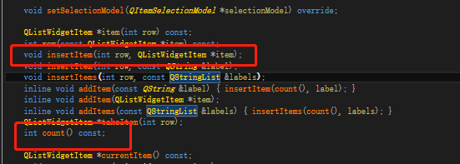

2023/3/22

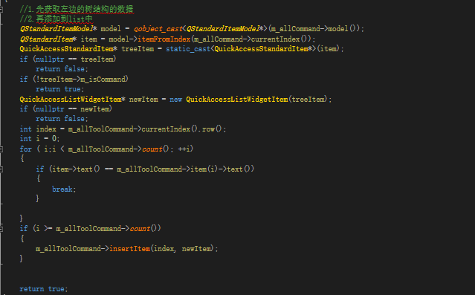

4.27

编译能过但是运行不了，出现找不到.dll的情况

解决方案：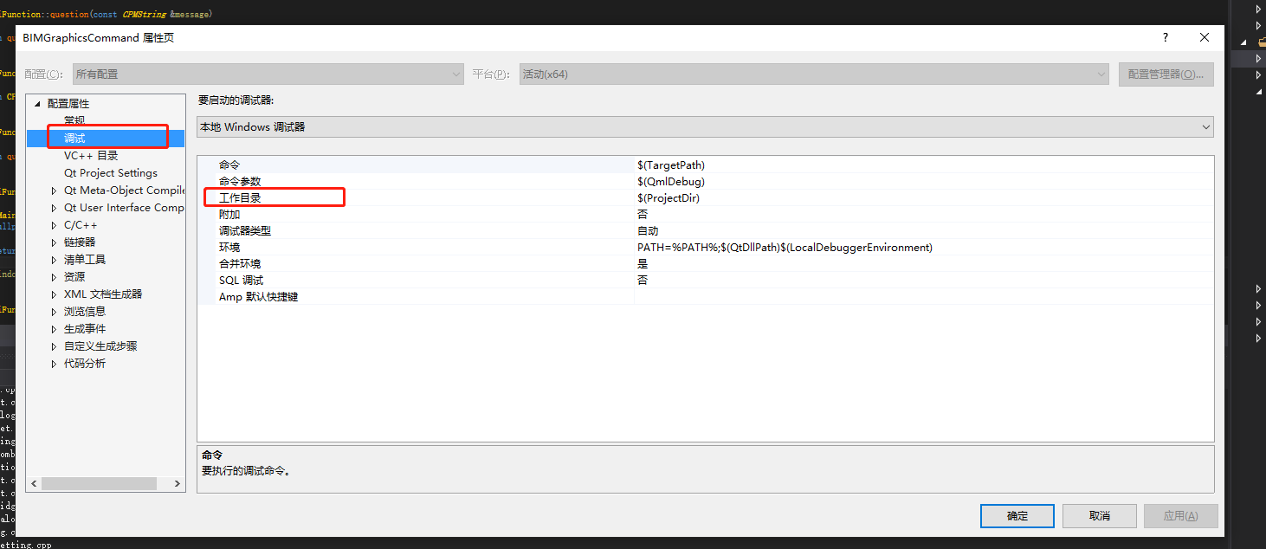

添加.exe的路径

5.5

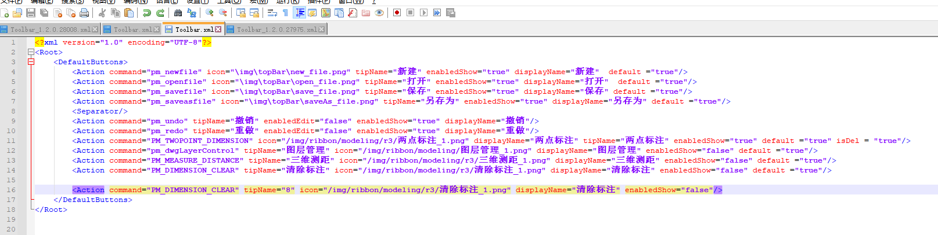

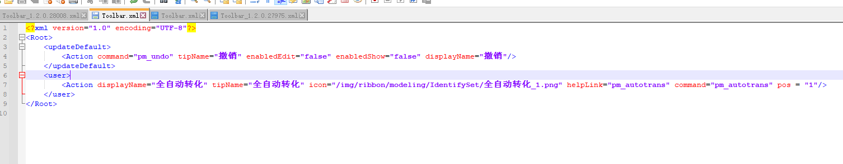

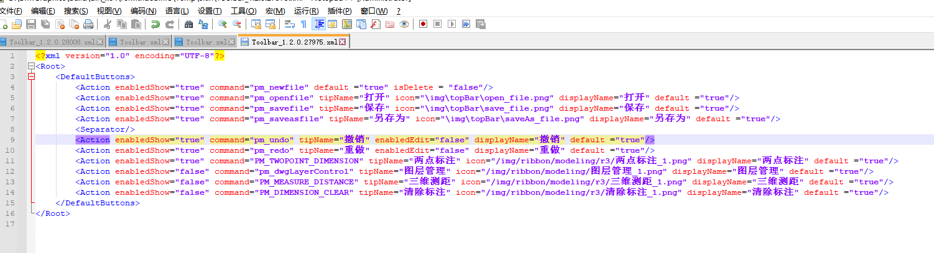

5.10

1.模板路径：

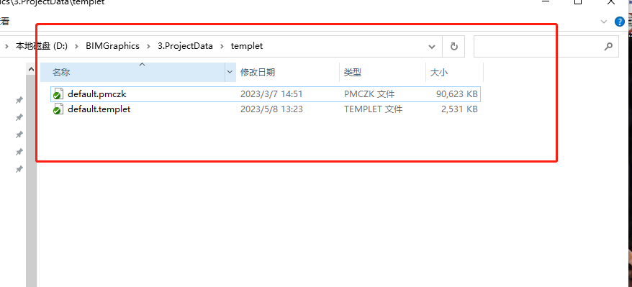

2.用到的接口

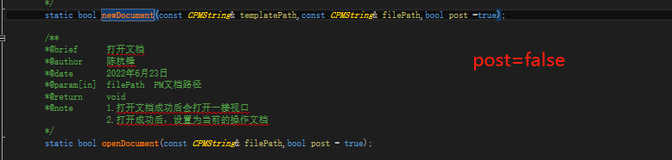

3.需要跟需求确认的问题：

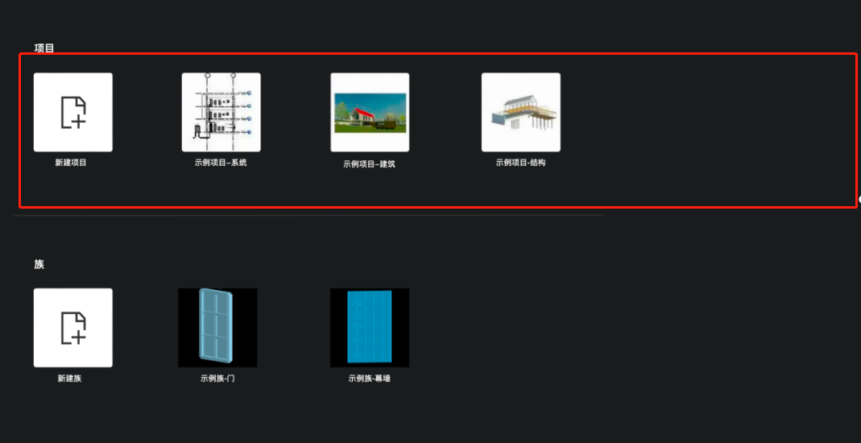

1.一行排几个项目，如果排不下如何处理？

5.15（5个）

1.1有几行？6行，最多有29个项目

2.新建模板，新的工程，需要有文件名的还是不需要有文件名的？如果有名字，则需要拼接出一个文件路径。

5.15 按照平台，先未保存，先创建新的未保存的工程

4.静态函数（static function）是指在类中使用static关键字修饰的函数，它并不依赖于任何类实例而存在，可以直接通过类名访问。相比于非静态函数，静态函数具有以下优点：

节省内存空间：静态函数不需要依赖于任何对象，因此不会占用对象的内存空间，而是直接存储在代码段中，只需要在程序启动时分配一次内存。

提高执行效率：静态函数不需要通过对象进行调用，直接使用类名调用即可，省去了对象查找和创建的时间，执行效率更高。

更好的封装性：静态函数只能访问静态成员变量和静态函数，无法访问非静态成员变量和非静态函数，这样可以更好地保护类的成员。

方便调用和使用：静态函数可以直接通过类名调用，无需创建对象，使得调用更加方便。 总的来说，静态函数不仅可以提高程序的执行效率和节省内存空间，还可以更好地保护类的成员和方便调用和使用。因此，在设计类时，应该根据实际情况合理使用静态函数。

6.29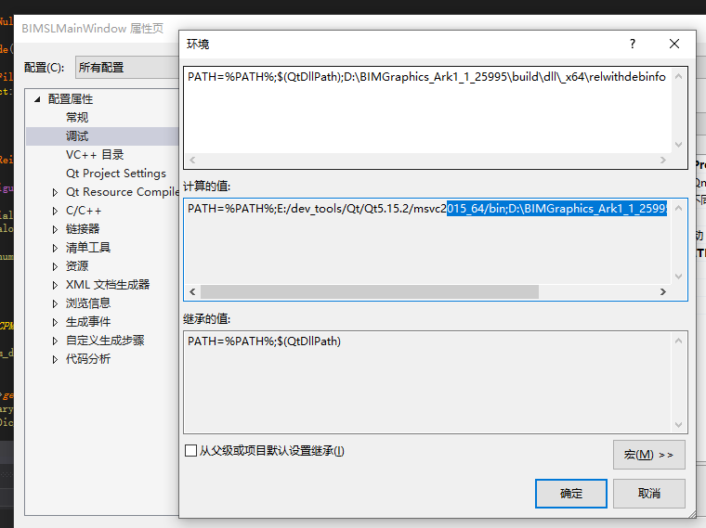

算量主干是基于平台分支的代码进行调试

8.14 找不到.exe情况

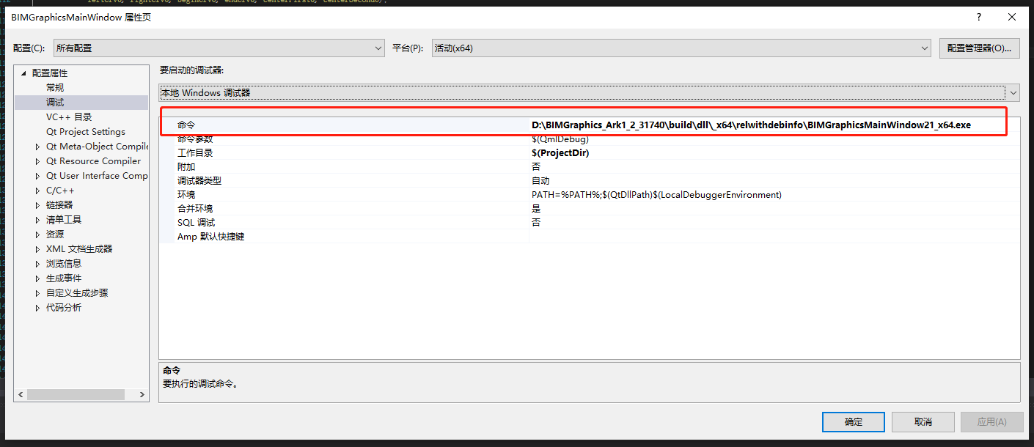

12.1 文件被占用了

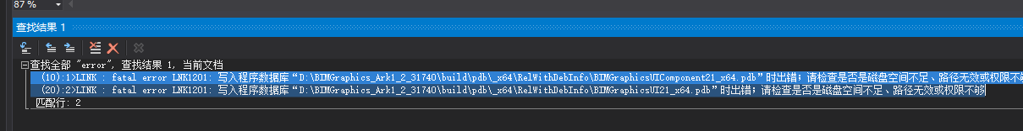

解决方案：重启VS

12.8

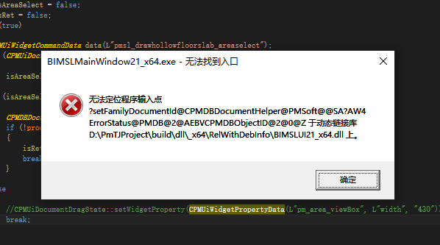

删掉本地文件build ，重新跑bat

2、exe加载.dll（动态链接库）

先查找本地运行目录下的.dll，再查找环境变量路径下的目录，最后查找系统盘的dll，如果没查到就会弹提示